**Championnat par équipes – Participation des licenciés « Découverte » et « Evénementiel »**

Mise à jour le 16 mars 2023 [PR]

Dans le championnat par équipes, nous avons constaté que des joueurs ayant une licence «Découverte» ou «Evénementielle» ont participé à des rencontres.  
Ces licenciés ne sont pas autorisés à participer au championnat par équipes.

**1) Identification sur les attestation de licence**

Pour les identifier lors de la vérification des licences :  
  
- Licencié type «Découverte» :  
La mention « I » est indiquée pour le type de licence sur l’attestation sur l’application FFTT

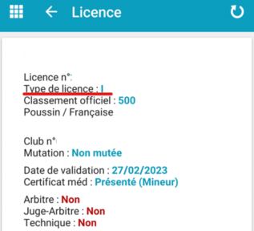

et la mention « Découverte » sur les attestations papier de licence individuelle et collective.

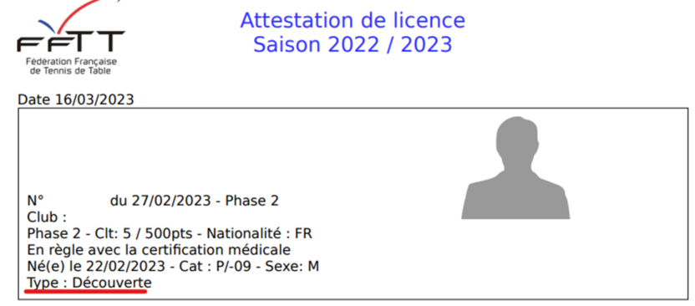





- Licencié type «Evénementielle» :  
La mention «E» est indiquée pour le type de licence sur l’attestation sur l’application FFTT

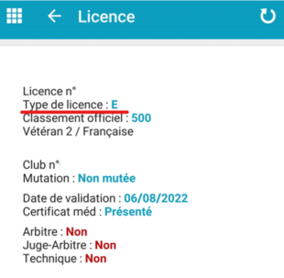

et la mention « Evénementielle » sur les attestations papier de licence individuelle et collective.

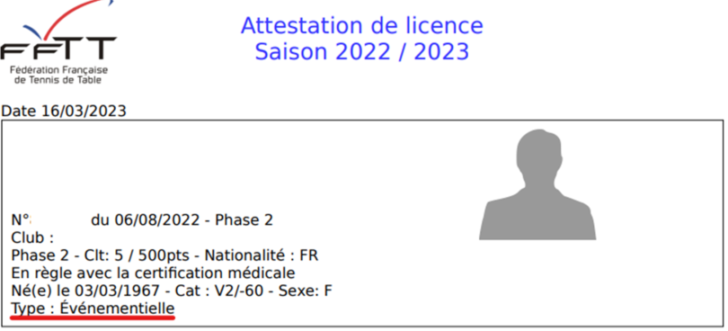





**2) Identification sur GIRPE**

Une nouvelle version de GIRPE, 7.5.11.0 a été mise en ligne pour signaler l’interdiction lors de la saisie des compositions d’équipe.

Une mise à jour automatique a été mise en place pour les versions antérieures déjà installées. Elle se déclenche à l’ouverture de GIRPE

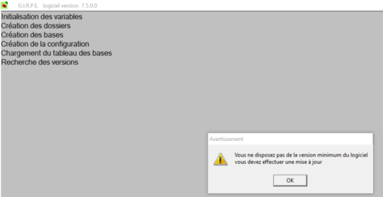

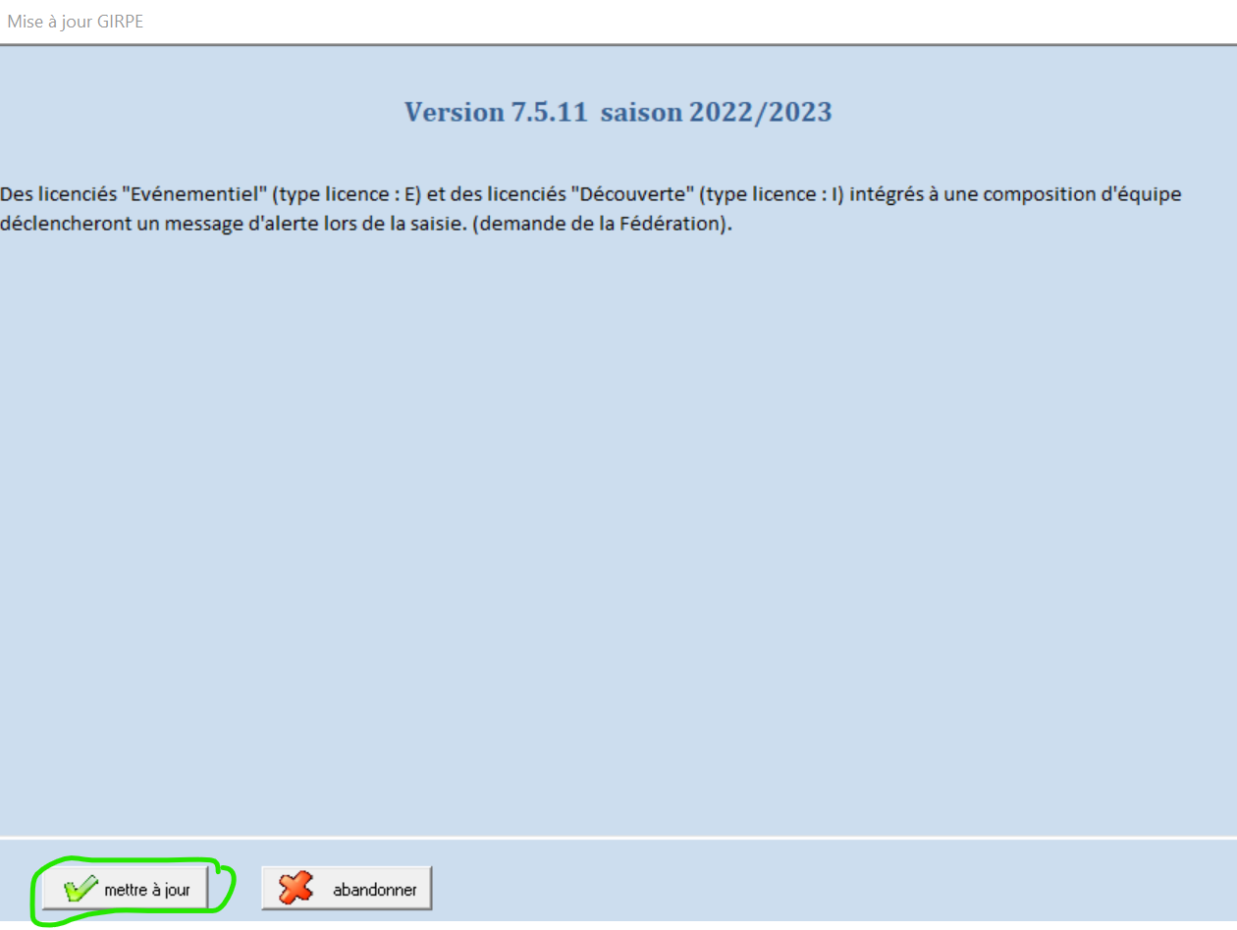

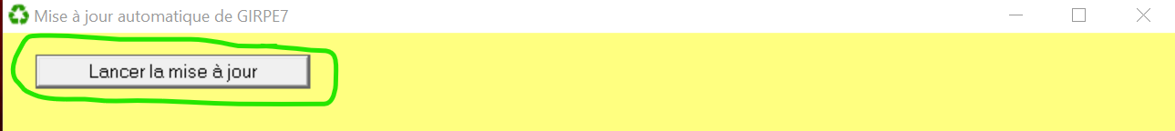

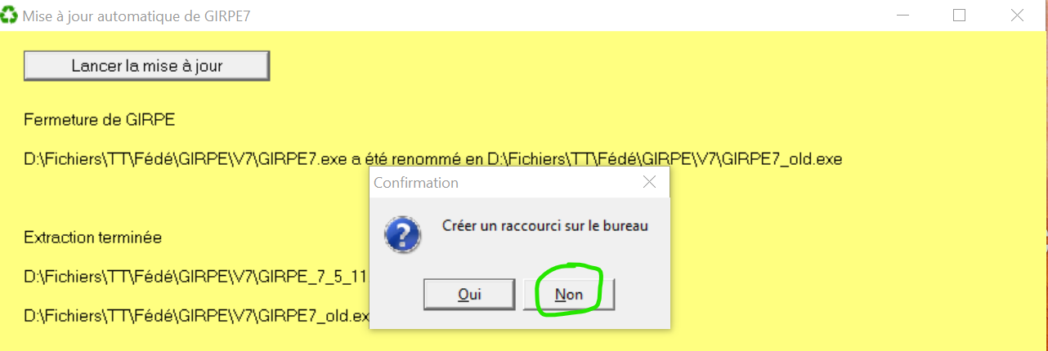

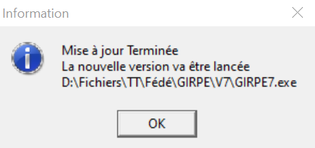

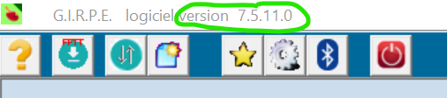

Lors de la saisie d’un joueur ayant une licence de type « Découverte » ou « Evénementielle », les messages suivant s’affichent :

